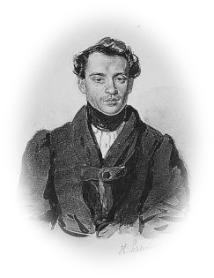
Johann Strauß Vater (1804 – 1849)

- Welchen Beruf lernte der Komponist ursprünglich?
- Seine Eltern hatten ein ...., wo er schon sehr bald mit Musik in Berührung kam, da dort häufig „Bratlmusikanten“ spielten.
- Seine berühmteste Polka ist die ....?
- Das wohl weltweit berühmteste Werk von Strauß ist der ....
- In welcher Stadt wurde Strauß geboren?
- Strauß wurde ein Ehrentitel verliehen, den man extra für ihn schuf: Er war k. u. k. .....
- Strauß war über die Grenzen Österreichs hinaus bekannt und unternahm zahlreiche …

1.)
2.)
3.)
4.)
5.)
6.)
7.)

Der 2. Vorname von Johann Strauß, Vater ist: _________________________

Im stark umrandeten Feld findest du die Lösung ;-)!

Bildquelle: AEIOU, Österreichlexikon: http://www.aeiou.at/aeiou.encyclop.data.image.s/s909567a.jpg, 2.03.2004

